RG-PRI-02-03

VERSIÓN 6



Colegio “Villa de las Flores” S.C.

“Ofreciendo una formación integral para toda la vida”

www.cvf.edu.mx

**PLAN DE CLASE/NOTA TÉCNICA**

**NIVEL: PRIMARIA**

**1.- NOMBRE DEL PROFESOR: ORTEGA HERVER CRIS FERNANDA GRADO: 6º GRUPO: “A”**

**2.- ASIGNATURA:** VIDA SALUDABLE

**3.- TRIMESTRE:** SEGUNDO

**4.- SEMANA:** DEL 20 AL 24 DE FEBRERO

* JUEVES 23 DE FEBRERO

**5.- TIEMPO:** 40 MIN

**6.- TEMA: LA HIDRATACIÓN**

**7.- PROPÓSITOS:** acordar contenidos, formas y productos de trabajo, a fin de establecer una responsabilidad conjunta para el desarrollo de la línea Vida saludable. Realizar un diagnóstico de algunos factores que determinan la salud en los ámbitos individual, escolar, familiar y comunitario, con el propósito de tomar decisiones conjuntas para el mejoramiento del autocuidado y el desarrollo de entornos saludables en la escuela.

**8.- COMPETENCIA:** A identificar la importancia de comunicarnos, organizarnos y colaborar con los compañeros, para tomar acuerdos en común en relación con la prevención de accidentes.

**9.- APRENDIZAJE ESPERADO:** valora la hidratación como un hábito saludable.

**10.- CONTENIDOS:** alimentación, hábitos de higiene, cuidado personal y estado emocional.

**11.- RECURSOS: guía Santillana, plataforma del colegio.**

**12.- MATERIALES: cuaderno, colores, hojas.**

**13.- IMPLEMENTACIÓN DE ACCIONES DEL P.E.M.C.**

Mejorar el aprovechamiento en lectura y matemáticas en todos los grados y lograr que se cumpla con el plan de reforzamiento de 6°

**14.- INICIO:** trabajaremos con un tema de vida saludable, se les preguntará ¿qué tan importante es la hidratación? Y ¿cuántos vasos al agua beben al día? Una vez que ya se indago un poco sobre el tema, nos adentraremos en él.

**15.- DESARROLLO:** pasaremos al cuaderno y colocaremos fecha, título: “la hidratación” y aprendizaje esperado”  **para poder comenzar con nuestro resumen.**

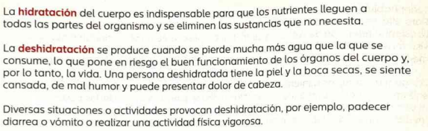

**16.- CIERRE:** se les repartirá una infografía para poder complementar la información.

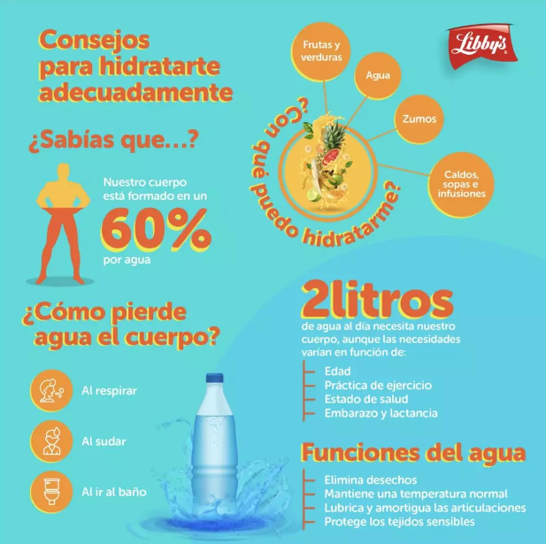

**Actividad y Tipo de organización: Individual ( ) Equipo ( ) Grupal ( )**

* Realizaremos los siguientes ejercicios que se les proporcionara en copias.

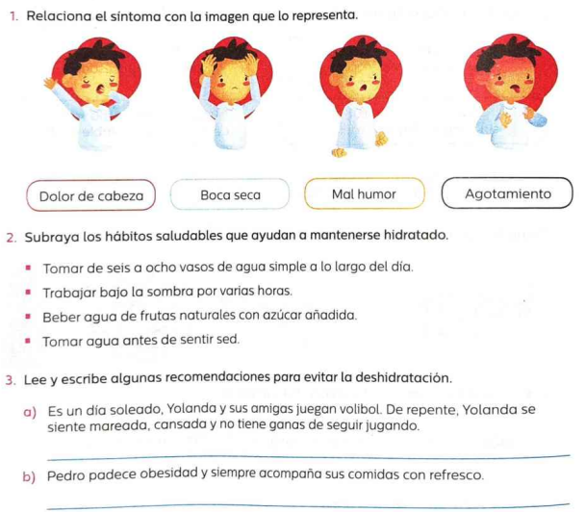

**17.- EVALUACIÓN: Autoevaluación ( ) Coevaluación (x) Heteroevaluación ( )**

* **ACTITUDINAL:** toma conciencia de la importancia de la hidratación.
* **CONCEPTUAL:** identifica de manera que componentes está compuesto el cuerpo y el porcentaje de agua..
* **PROCEDIMENTAL:** aplica lo aprendido en las actividades.

**18.- TAREA:** no hay tarea.

RG-PRI-02-03

VERSIÓN 6



Colegio “Villa de las Flores” S.C.

“Ofreciendo una formación integral para toda la vida”

www.cvf.edu.mx

**PLAN DE CLASE/NOTA TÉCNICA**

**NIVEL: PRIMARIA**

**1.- NOMBRE DEL PROFESOR:** Ortega Herver Cris Fernanda **GRADO:** 6º **GRUPO:** “A”

**2.- ASIGNATURA:** MATEMÀTICAS

**3.- TRIMESTRE:** SEGUNDO

**4.- SEMANA:** DEL 20 AL 24 DE FEBRERO

* JUEVES 23 DE FEBRERO

**5.- TIEMPO:** 50 min

**6.- TEMA LA MODA Y EVALUACION**

**7.- PROPÓSITOS:** • Conozcan y usen las propiedades del sistema decimal de numeración para interpretar o comunicar cantidades en distintas formas. Expliquen las similitudes y diferencias entre las propiedades del sistema decimal de numeración y las de otros sistemas, tanto posicionales como no posicionales.

**8.- COMPETENCIA:** Resuelve problemas. Que impliquen leer, escribir y comparar números decimales, explicitando los criterios de comparación.

**9.- APRENDIZAJE ESPERADO:** usa e interpreta la moda, la media aritmética y el rango de un conjunto de datos.

**10.- CONTENIDOS:** Determinación de múltiplos y divisores de números naturales. Análisis de regularidades al obtener los múltiplos de dos, tres y cinco • Determinación de divisores o múltiplos comunes a varios números. Identificación, en casos sencillos, del mínimo común múltiplo y el máximo común divisor.

**11.- RECURSOS:** Libro sm, nota técnica en plataforma.

**12.- MATERIALES:** lápiz y cuaderno.

**13.- IMPLEMENTACIÓN DE ACCIONES DEL P.E.M.C.**

Mejorar el aprovechamiento en lectura y matemáticas en todos los grados y lograr que se cumpla con el plan de reforzamiento de 6°

**14.- INICIO:** continuando con el trabajo del libro de matemáticas sm, trabajaremos con el tema de la moda. Realizaremos el siguiente apunte en el cuaderno; iniciando con fecha, título y aprendizaje esperado: **usa e interpreta la moda, la media aritmética y el rango de un conjunto de datos.**

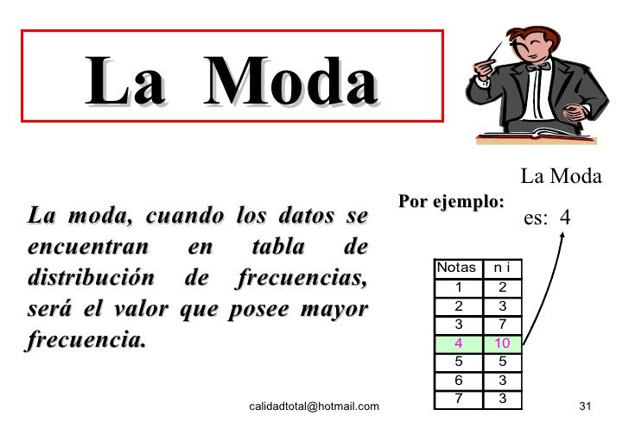

**15.- DESARROLLO:** posteriormente también veremos los tipos de moda.

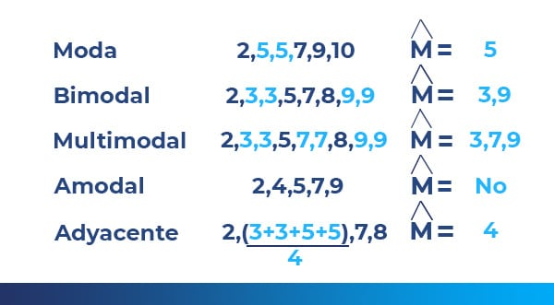

**16.- CIERRE:** posteriormente pasaremos a la lectura del recuadro introductorio del libro de matemáticas sm en la página 66.

**Actividad y Tipo de organización: Individual (x) Equipo (x) Grupal ()**

Posteriormente pasaremos al libro de matemáticas sm 67.

* Lee y completa la tabla según los datos proporcionados.
* Lee y analiza la gráfica de barras y resuelve.
* Realiza la ficha 12.

Pasaremos a la evaluación en las páginas 68 – 69.

**17.- EVALUACIÓN: Autoevaluación () Coevaluación (x) Heteroevaluación ()** Se evaluara de forma individual y al finalizar compartiremos respuestas para poder disipar dudas.

* **ACTITUDINAL:** participación activa en clase y respetuosa.
* **CONCEPTUAL:** identifica que son los prismas y las pirámides; así como los triángulos.
* **PROCEDIMENTAL:** realiza las avtividades sin dificultad y con ayuda del docente.

**18.- TAREA: REALIZAR LA EVALUACION DE LAS PÁGINAS 68 Y 69.**

RG-PRI-02-03

VERSIÓN 6



Colegio “Villa de las Flores” S.C.

“Ofreciendo una formación integral para toda la vida”

www.cvf.edu.mx

**PLAN DE CLASE/NOTA TÉCNICA**

**NIVEL: PRIMARIA**

**1.- NOMBRE DEL PROFESOR: ORTEGA HERVER CRIS FERNANDA GRADO: 6º GRUPO: “A”**

**2.- ASIGNATURA:** CIENCIAS NATURALES

**3.- TRIMESTRE:** SEGUNDO

**4.- SEMANA:** DEL 20 AL 24 DE FEBRERO

* JUEVES 23 DE FEBRERO

**5.- TIEMPO:** 50 MIN

**6.- TEMA: componentes sociales y naturales del ambiente.**

**7.- PROPÓSITOS:** Participen en el mejoramiento de su calidad de vida a partir de la toma de decisiones orientadas a la promoción de la salud y el cuidado ambiental, con base en el consumo sustentable.

**8.- COMPETENCIA:** Comprensión de fenómenos y procesos naturales desde la perspectiva científica • Toma de decisiones informadas para el cuidado del ambiente y la promoción de la salud orientadas a la cultura de la prevención • Comprensión de los alcances y limitaciones de la ciencia y del desarrollo tecnológico en diversos contextos.

**9.- APRENDIZAJE ESPERADO:** Identifica qué es y cómo se generó el calentamiento global en las últimas décadas, sus efectos en el ambiente y las acciones nacionales para disminuirlo.

**10.- CONTENIDOS:** Evidencias de la transmisión de características heredadas de padres y madres a hijas e hijos: complexión, color y forma de ojos, tipo de cabello, tono de piel.

**11.- RECURSOS: libro de ciencias naturales, guía Santillana.**

**12.- MATERIALES: libro, copias, cuaderno, lápiz, colores.**

**13.- IMPLEMENTACIÓN DE ACCIONES DEL P.E.M.C.**

Mejorar el aprovechamiento en lectura y matemáticas en todos los grados y lograr que se cumpla con el plan de reforzamiento de 6°

**14.- INICIO:** continuando con el tema de los animales y los fósiles, realizaremos la lectura del libro en las páginas 72 – 75.

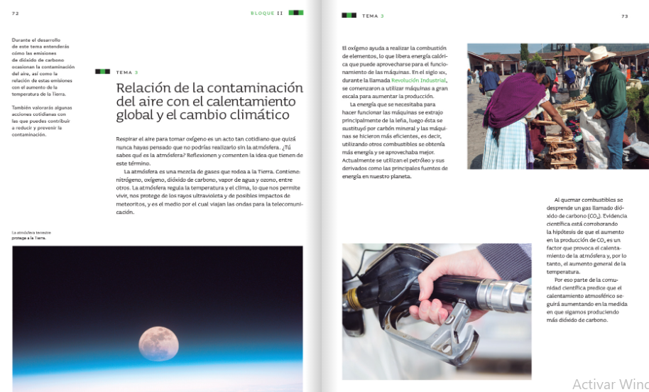

**15.- DESARROLLO:** en el cuaderno colocaremos fecha, título y aprendizaje esperado: **Identifica qué es**

**y cómo se generó el calentamiento global en las últimas décadas, sus efectos en el ambiente y las acciones nacionales para disminuirlo.** Y realizaremos un esquema de lo leído.

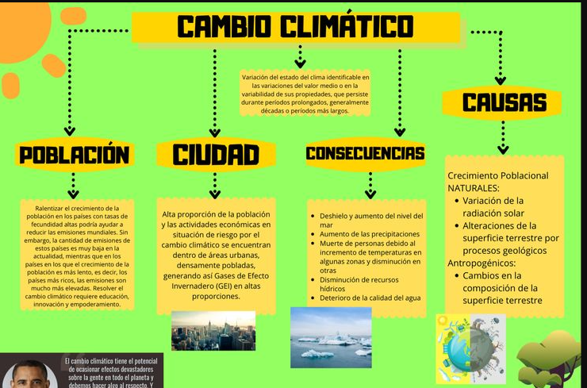

**16.- CIERRE:** compartiremos con la clase acciones para ayudar a ya no generar más cambios climáticos.

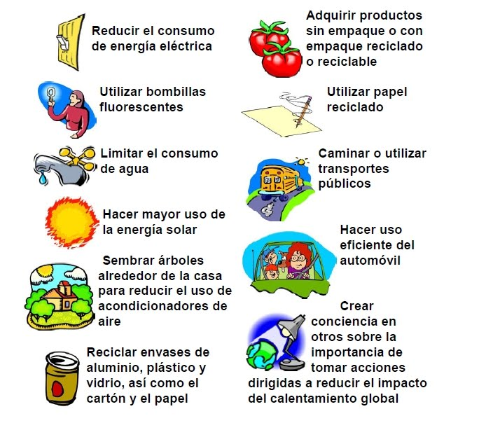

**Actividad y Tipo de organización: Individual (x) Equipo ( ) Grupal ( )**

Posteriormente realizaran una copia que se les proporcionará en clase.

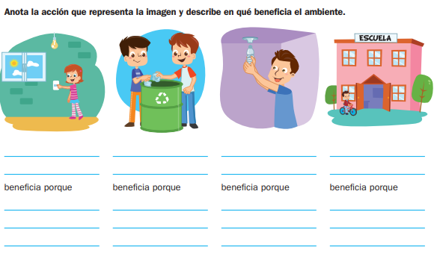

**17.- EVALUACIÓN: Autoevaluación ( ) Coevaluación (x) Heteroevaluación ( )**

* **ACTITUDINAL:** se interesa por conocer que son los componentes naturales.
* **CONCEPTUAL:** explica a qué se refiere con componentes naturales del medio ambiente
* **PROCEDIMENTAL:** realiza sus actividades y entrega en tiempo y forma.

**18.- TAREA: REALIZAR LAS PAG 28 Y 29 DEL LIBRO DE INTEGRADOS**

RG-PRI-02-03

VERSIÓN 6



Colegio “Villa de las Flores” S.C.

“Ofreciendo una formación integral para toda la vida”

www.cvf.edu.mx

**PLAN DE CLASE/NOTA TÉCNICA**

**NIVEL: PRIMARIA**

**1.- NOMBRE DEL PROFESOR: ORTEGA HERVER CRIS FERNANDA GRADO: 6º GRUPO: “A”**

**2.- ASIGNATURA:** HISTORIA

**3.- TRIMESTRE:** SEGUNDO

**4.- SEMANA:** DEL 20 AL 24 DE FEBRERO

* JUEVES 23 DE FEBRERO

**5.- TIEMPO:** 50 MIN

**6.- TEMA:** las invasiones bárbaras y la disolución del imperio romano. .

**7.- PROPÓSITOS:** Establezcan relaciones de secuencia, cambio y multicausalidad para ubicar temporal y espacialmente los principales hechos y procesos históricos del lugar donde viven, del país y del mundo.

**8.- COMPETENCIA:** Comprensión del tiempo y del espacio históricos • Manejo de información histórica • Formación de una conciencia histórica para la convivencia.

**9.- APRENDIZAJE ESPERADO:** Explica las causas y consecuencias de la caída del Imperio romano de Occidente.

**10.- CONTENIDOS:** El mundo antiguo, hoy.

**11.- RECURSOS: libro de historia, cuaderno.**

**12.- MATERIALES: hojas calca, colores, plumones, tijeras y pegamento**

**13.- IMPLEMENTACIÓN DE ACCIONES DEL P.E.M.C.**

Mejorar el aprovechamiento en lectura y matemáticas en todos los grados y lograr que se cumpla con el plan de reforzamiento de 6°

**14.- INICIO:** continuando con el bloque IV en la clase de hoy trabajaremos con las páginas 84 - 85

Realizaremos la lectura del libro en las páginas 80 – 81. De manera grupal contestaremos las preguntas de las páginas.

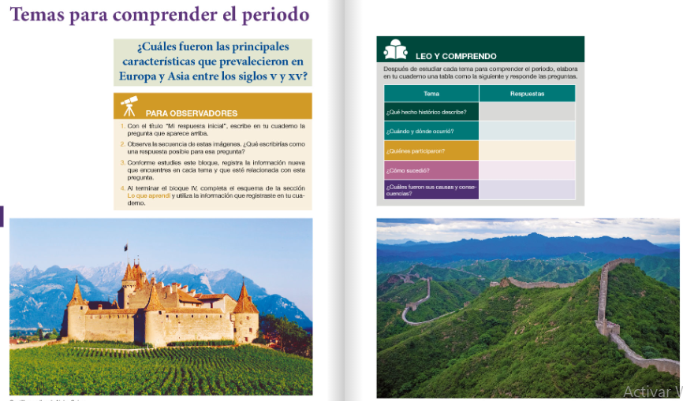

**15.- DESARROLLO:** posteriormente realizaremos la lectura del libro en las páginas 86 -87.

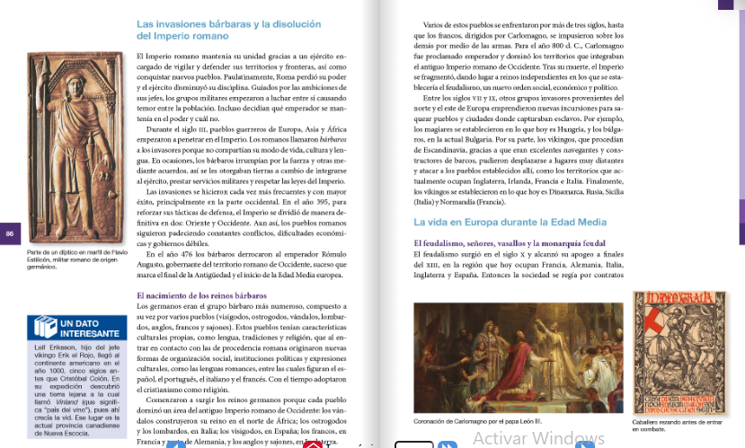

**16.- CIERRE:** pasaremos al cuaderno para colocar fecha, titulo “las invasiones bárbaras y la disolución del imperio romano” y el aprendizaje esperado: **Explica las causas y consecuencias de la caída del Imperio romano de Occidente.**

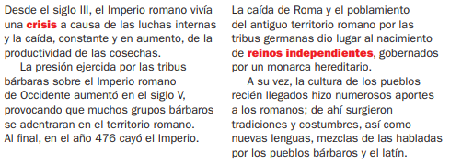

**Actividad y Tipo de organización: Individual (x) Equipo ( ) Grupal ( )** concluiremos calcando la línea del realizaremos una copa que se les proporcionará en clase.

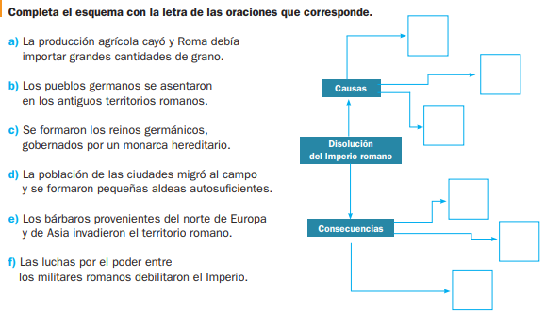

**17.- EVALUACIÓN: Autoevaluación ( ) Coevaluación (x) Heteroevaluación ( )**

* **ACTITUDINAL:** comparte los conocimientos previos con la clase.
* **CONCEPTUAL:** reconoce los hechos importantes a través del mapa..
* **PROCEDIMENTAL:** realiza su actividad con apoyo de los materiales brindados.

**18.- TAREA: no hay tarea**